Технологическая карта занятия
Образовательные области: Социально-коммуникативное развитие, речевое развитие, физическое развитие, познавательное развитие.
Тема занятия: Я и моя семья.
Возрастная группа: средняя группа (4-5лет)
Цель занятия: Формирование у детей представлений о семье и духовно - нравственных нормах, воспитание любви и уважения к родным и близким.
Задачи занятия:
Образовательные:
- формировать у детей понятие о семье, как о людях, которые живут вместе;
- закреплять знания детей о своей семье: умение называть имена членов семьи;
- закрепить умения определять наименование родственных отношений между ближними членами семьи;
-учить отвечать на вопросы полными предложениями.
Развивающие:
- развивать монологическую речь, умение рассуждать, анализировать, устанавливать причинно – следственные связи;
- обогащать словарный запас детей;
- развивать самостоятельность, эстетические чувства и эмоции.
Воспитательные:
- воспитывать любовь, уважение, чувство гордости за свою семью.
Планируемый результат занятия:
- имеют представление о семье, как о людях, которые живут вместе;
- знают о своей семье: называют имена членов семьи;
- определяют наименование родственных отношений между ближними членами семьи;
- отвечают на вопросы полными предложениями.
- развивают монологическую речь, рассуждают, анализируют, устанавливают причинно – следственные связи;
- пополняют словарный запас;
- развивают самостоятельность, эстетические чувства и эмоции.
Воспитательные:
- выражают любовь, уважение, чувство гордости за свою семью.
Формы работы: фронтальная, индивидуальная, коллективная
Методы, приемы: словесные (беседа, рассказ), наглядные (фотографии), игровые (интерактивная игра).
Материалы и оборудование: Микрофон, лепестки цветка из цветной бумаги; интерактивная игра «Мамы и их детеныши» с использованием программы «Играй и развивайся»; фотовыставка «Моя семья».
№ | Этапы, продолжительность | Деятельность педагога | Предполагаемая деятельность детей
1. | Организационно – мотивационный этап | Звучит музыка.  Пальчиковая игра:  Этот пальчик дедушка,  Этот пальчик бабушка,  Этот пальчик папочка,  Этот пальчик мамочка,  А этот пальчик – я,  Вот и вся моя семья. | Заходят в группу.  Выполняют пальчиковую гимнастику.
2. | Этап постановки проблемы | - Ребята, вы когда-нибудь учувствовали в телепередаче?  - Дети, нас приглашают в телестудию, на детскую передачу «Я и моя семья».  - Вы согласны быть участниками этой передачи?  - Тогда я приглашаю вас – проходите.  - Я буду ведущей этой передачи, а снимать нас будет режиссер – Диана Александровна!  Д. А. –Ребята, я вас прошу рассказывать и отвечать на вопросы ведущего только в микрофон!  -И так, мы начинаем! Под кустом у реки жили майские жуки. Дочка, сын, отец и мать - как их всех нам называть?  - Наша передача будет посвящена семье! И рассказывать мы будем всё о семье. | - Нет.  - Да!  - Семья.
3. | Основной этап | - Добрый день уважаемые телезрители! Сегодня в нашей студии ребята из д/с «Искорка» города Ужура. Они пришли, чтобы рассказать нам о себе, о своей семье, о своих близких и родных людях.  В начале передачи, я предлагаю вам ребята рассказать о себе.  - Вот мы с вами и познакомились.  - А кто для вас самый родной человек на земле?  - А вы любите своим мамам делать подарки?  - Давайте для них вырастим красивый цветок. Для этого нужно сказать красивые слова своей маме, кто скажет, может поставить лепесток.  - Вот какой красивый цветок расцвел у нас в зале для ваших мам.  - А сейчас ребята, я предлагаю вам сделать небольшую разминку.  Физминутка.  «Семья»  Мама, милая, родная, (ладони прикасаются к щекам, покачивание головой)  Папа тоже дорогой. (вытягивают руки вперёд).  Бабушка совсем седая, (поглаживая виски в сторону затылка)  Дед уже не молодой. (поглаживание щёк вниз)  Брат похаживает в школу, (ходьба на месте)  А сестра лишь в детский сад, (сгибание ног в коленях)  Я скажу, ребята, смело (сгибание правой руки в локте, большим пальцем прикасаясь к груди)  Что семье я очень рад!  - Продолжаем нашу телепередачу.  - Мамы разные нужны, мамы всякие важны. Каждому нужна его мама. И ребёнку, и котенку, и птенцу.  - Я предлагаю вам поиграть в игру «Животные и их детёныши»  (Игра «Мамы и их детеныши» с использованием программы «Играй и развивайся»)  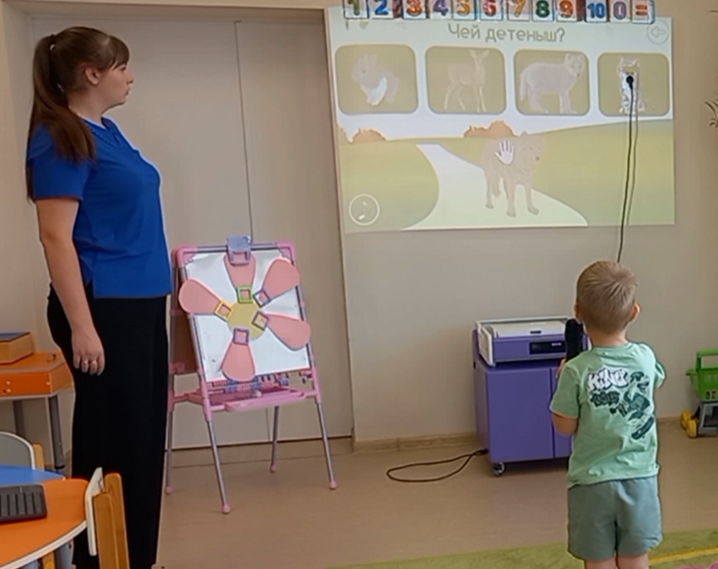  - Папа, мама и ребёнок – это как называется?  - Семья – это самое дорогое, что есть у каждого человека. Семья - это взрослые и дети, которые живут вместе, любят друг друга и заботятся друг о друге. Семья может быть маленькой – например, мама и ребенок и большой - папа, мама, сын, дочь. | - Я, Иванов Иван, мне 4-5 лет. Я люблю играть в машинки, а еще я люблю, когда мы вместе с папой и мамой ходим в парк. (Представляются все участники)  - Мама!  - Да!  - Добрая, ласковая, внимательная, нежная, красивая, трудолюбивая, заботливая.  Повторяют движения вместе с воспитателем.  Слушают.  Распределяют животных с их детенышами.  - Семья.  Слушают.
4. | Этап практического решения проблемы | - Ребята посмотрите на нашу фотовыставку, сколько дружных семей в нашей группе!  - Кто хочет рассказать о своей семье? Как зовут ваших родителей?  - Где они работают? Чем вы любите все вместе заниматься?  - Какие вы молодцы, как много рассказали о своих родных и близких людях.  - Я рада, что у каждого из вас есть семья, где вас любят, ждут, заботятся о вас. | - (Пример). В моей семье есть : папа, мама и я. Моя мама очень добрая и вкусно готовит. Папа занимается строительством и играет со мной. Моя семья самая дружная!
5. | Заключительный этап | - Наша передача подошла к концу. Ребята, так что же всё - таки лучше – иметь семью или жить одному?  - Все вместе : Семья – это важно, семья – это сложно, но счастливо жить одному – невозможно! Мы желаем, чтобы у каждого была дружная, большая, крепкая семья! | Произносят слова вместе с воспитателем.

